五行歌 作品展 所沢五行歌会
5月８日（水）～5月16日（木）
8：00～23：00
（最終日は15：30まで）
サンパルネ３階 市民ギャラリー
（エレベーターをご使用ください）
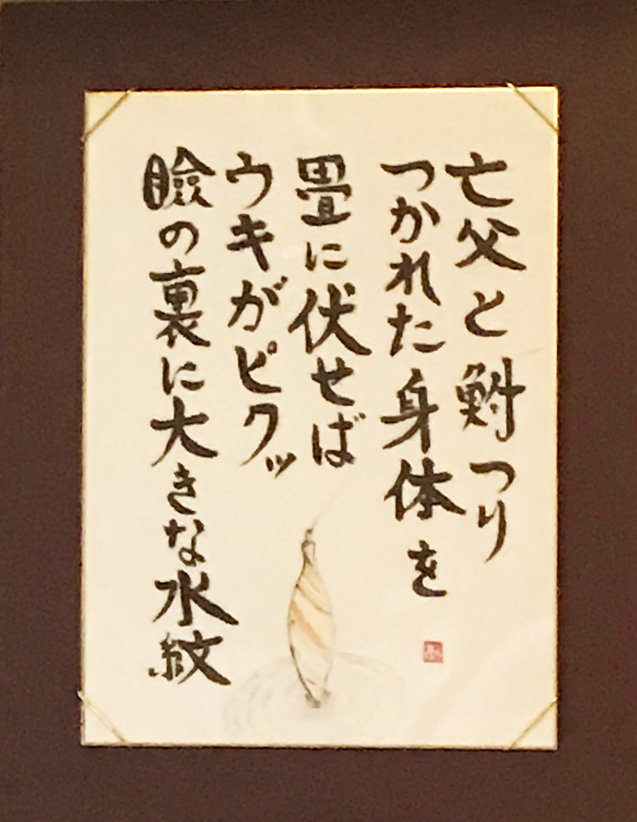

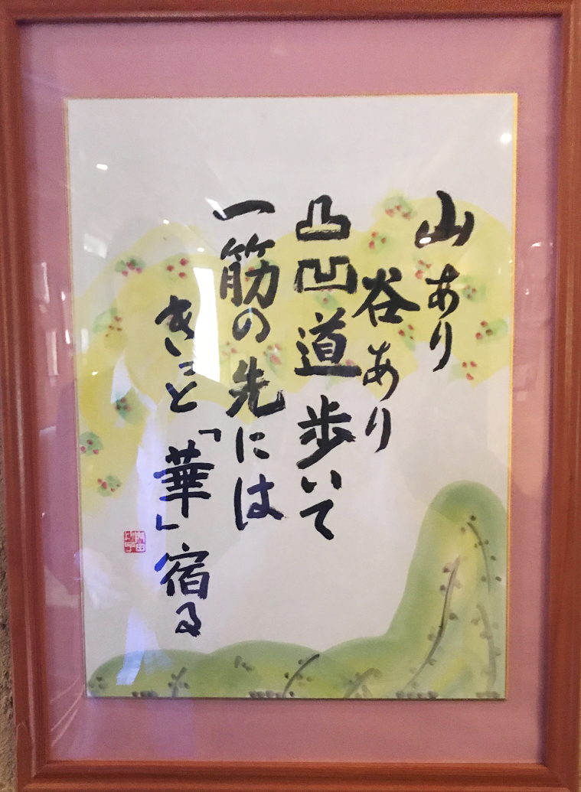

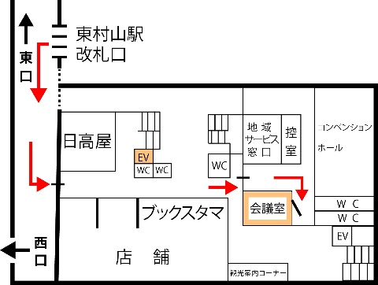
【所沢五行歌会へのお誘い】
～ご一緒に五行歌を楽しみませんか～
歌会日時 第3木曜日 1：00～3：30（変更あり）
歌会会場 東村山駅直通1分
ワンズプラザ内サンパルネ2階会議室
歌会費 1000円
見学歓迎 無料 必ず事前にご連絡をお願いいたします
お問い合わせ 所沢五行歌会 042-391-6978

